科技相关产业贷款非现场检查策略

一、准备工作
（一）三张行业代码、科技相关产业代码码表
为便于和国家统计局的四项科技相关产业文件进行匹配，需构造相关码表。具体包括：
1.国民经济行业分类注释表。对各国民经济行业下涉及的产品和服务进行全面细致的解释说明。该表可从国家统计局官网直接下载。设计表样如下：
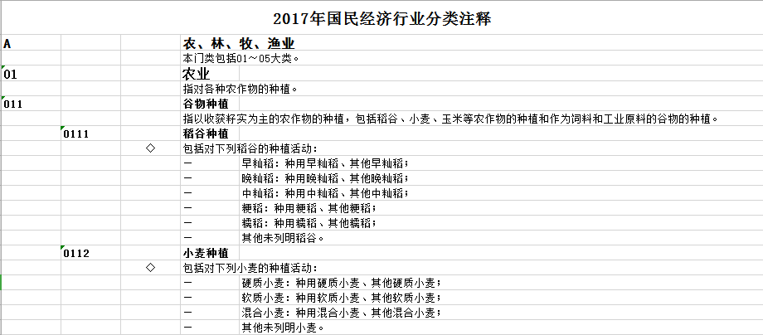
2.科技相关产业代码码表。汇总《高技术产业（制造业）分类（2017）》《高技术产业（服务业）分类（2018）》《战略性新兴产业分类（2018）》《知识产权（专利）密集型产业统计分类（2019）》中的相关分类、重点产品及服务，以减少重复查询操作。同时，由于在战略性新兴产业中存在2位、3位行业代码即可确定科技相关产业细项分类的情况，为避免遗漏对该类行业的打标，因此需将该类行业补全为4位代码再纳入科技相关产业代码码表。例如021-林木育种和育苗对应SE04，在纳入码表时，应将021下所有四位行业代码均映射至SE04，即021需补全为0211、0212。相关文件可从国家统计局官网直接下载。设计表样如下：
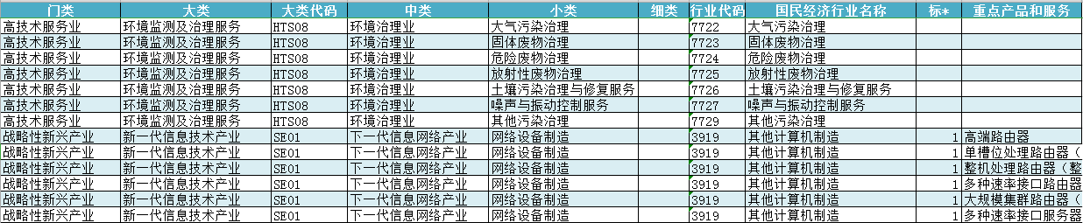
3.行业代码与科技相关产业代码匹配表。由于存在一个行业对应多个科技相关产业细项分类的情况，为避免判定时遗漏部分科技相关产业，因此需一个4位行业代码为一行数据，并列示该行业对应的、所有可能的科技相关产业。对于标*行业，可在科技相关产业细项分类代码上标*，以表明对该行业判定时，需根据科技相关产业代码码表中的重点产品和服务进行判断。例如行业4750，为SE02中的标*行业，在匹配表中，行业列计为“4750”，可能的科技相关产业细项类别列记为“SE02*”。设计表样如下：
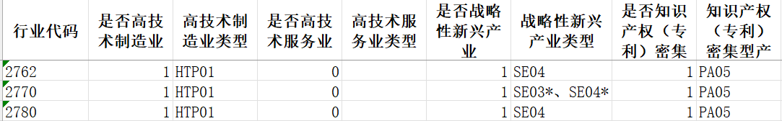
（二）台账基本信息表
由金融机构按照检查组要求提供贷款逐笔台账基本信息表，包含但不限于客户名称、客户统一社会信用代码、贷款合同号、借据号（或票据号）、贷款发放日期、贷款到期日期、借款主体行业（4位）、贷款投向行业（4位）、贷款用途（详细文字描述）、科技相关产业认定情况。科技相关产业认定情况应按科技贷款报文格式，每个科技贷款类型分开展示。
（三）原始金融基础数据报文
报送至国家金融基础数据库大数据平台中的报文信息，包括存量科技贷款信息、科技贷款发生额信息、存量非同业单位贷款信息、非同业单位贷款发生额信息、存量票据融资信息、票据融资发生额信息。
（四）金监局1104报表、一表通报文（可选）
报送至国家金融监管局的1104报表中的S70-科技金融情况表、G19-重点关注行业贷款统计表和一表通报文中的1.1-机构信息、6.27-贷款协议补充信息。
二、检查策略
检查策略的设计逻辑主要基于跨期、跨表比对，识别存量静态错误情况（多报、漏报、错报）和动态异常调整情况（整笔调入、整笔调出、从A科技相关产业细项分类调到B科技相关产业细项分类）。
策略一：“台账基本信息表”直接匹配“行业代码与科技相关产业代码匹配表”（以下简称匹配表），快速判定贷款投向行业是否归类至正确的科技相关产业细项分类（仅可通过机构提供的台账进行核实）（策略重要性：☆☆☆）
以4位“贷款投向行业”为关联字段，将“台账基本信息表”与“行业代码与科技相关产业代码的匹配表”进行左关联，重点展示机构自身报送的科技相关产业细项分类、可能的科技相关产业细项分类。由于匹配表中已对标*行业的科技相关产业细项分类代码上标*，因此根据匹配结果，可快速得到如下可疑线索：
1.对于非标*行业的可疑线索
（1）若机构“台账基本信息表”认定为某科技相关产业细项分类，但“匹配表”无相关内容，可标记为“多报”；
（2）若机构“台账基本信息表”无相关内容、但“匹配表”认定为某科技相关产业细项分类，可标记为“漏报”。
2.对于标*行业的可疑线索
（1）若机构“台账基本信息表”认定为某科技相关产业细项分类，但“匹配表”无相关内容，可标记为“多报”；
（2）若机构“台账基本信息表”无相关内容、但“匹配表”认定为某科技相关产业细项分类，可标记为“疑似漏报”。
特别地，对于错报（例如SE01错报为SE02），根据执行顺序，将自动落入“多报”。执行顺序为从上至下。示例如下：
此外，相关匹配表、判定函数与程序已通过Excel完成，并已在两家银行提供的台账上测试实现，相关功能也可通过SQL实现。但是，该策略暂无法在国家金融基础数据库中实现，原因是单位贷款基础数据报文中的贷款投向行业代码仅为3位代码，无法精确归类到科技相关产业细项分类，若采用模糊匹配，误判率较高。
策略二：比较原始金融基础数据报文在检查日期前后的变动情况、存量与发生额报文的差异情况，判定是否存在异常调入、调出科技相关产业贷款细项分类情况（可通过国家金融基础数据库辅助核实）（策略重要性：☆☆☆）
以贷款借据编码（票据编号）、报送机构代码为关联字段，取借据在拟检查数据当月月末与上月月末科技贷款报文、单位贷款报文、票据业务报文的报送情况。若该笔借据在某科技相关产业细项分类下发生变动，则表明数据存在疑似错误，需单独核实。判断流程示意图如下：

情况1：借据在当月、上月存量科技贷款报文均存在

情况2：借据在当月存量科技贷款中存在、在上月不存在
情况3：借据在当月存量科技贷款中不存在、在上月存在
疑似错误线索具体如下：
情况1：（1）当月存量科技贷款报文、上月存量科技贷款报文中该借据均存在，但当月科技贷款发生额中该借据也存在，则存在疑似错误，标记“借据在存量中连续存在，但错误填报当月发生额”；（2）当月存量科技贷款报文、上月存量科技贷款报文中该借据均存在，当月科技贷款发生额中该借据不存在，但科技相关产业细项分类标签不完全一致，则存在疑似错误，标记“存量产业分类变更”。
情况2：（1）当月存量科技贷款报文中该借据存在、上月存量科技贷款报文中不存在，当月科技贷款发生额中该借据存在，但当月存量科技贷款报文与发生额中的科技相关产业细项分类标签不完全一致，则存在疑似错误，标记“发生额与当月存量产业分类不一致”；（2）当月存量科技贷款报文中该借据存在、上月存量科技贷款报文中不存在，当月科技贷款发生额中该借据也不存在，则存在疑似错误，标记“借据新增存量，但无发生额”。
情况3：（1）当月存量科技贷款报文中该借据不存在、上月存量科技贷款报文中存在，当月科技贷款发生额中该借据存在，则存在疑似错误，标记“借据退出存量，但错误填报当月发生额”；（2）当月存量科技贷款报文中该借据不存在、上月存量科技贷款报文中存在，但该借据在当月存量单位贷款信息表或存量票据融资信息中存在，则存在疑似错误，标记“借据名义退出存量，但实存贷款表”。
策略三：对于部分易分类错误的贷款产品开展单独核实（结合国家金融基础数据库和机构提供的台账进行核实）（策略重要性：☆）
针对流动资金贷款、透支、并购贷款、垫款、置换贷款、福费廷、其他债权投资等易错报贷款投向行业、科技相关产业细项分类的贷款产品，可以贷款借据编码（票据编号）、报送机构代码为关联字段，通过存量科技贷款报文关联存量非同业单位贷款报文、存量票据融资报文后，调取相关贷款产品的借据信息，并由机构提供相关台账后核实。
1.流动资金贷款、透支等多为流动资金用途的贷款（贷款产品类别为F022-经营贷款、F041-账户透支、F042-贷记卡透支、F043-准贷记卡透支）。根据《问答（第一批）》，流动资金贷款应按照贷款实际投向的领域填报，经金融机构审慎确认后，确实无法判断实际投向的，以借款人主体所在行业为辅助判断依据。但部分机构存在直接以借款人主体行业作为流动资金贷款投向行业的现象。因此，流动资金贷款、透支可单独核实。
2.并购贷款（贷款产品类型为F12-并购贷款）。根据《问答（第一批）》，并购一般属于资本运作活动，并购贷款并非直接用于相关领域，不能将标的物作为认定依据。但部分机构存在错以标的企业的行业直接认定为贷款投向行业的情况。因此，并购贷款可单独核实。
3.垫款（贷款产品类型为F051-承兑垫款、F052-担保垫款、F053-信用证垫款）。根据科技贷款统计制度，贷款基础数据中垫款纳入报送范围。若机构所有垫款均未打标为科技相关产业贷款，机构可能存在漏报情况。因此，垫款可单独核实。
4.置换贷款（在遍历非同业单位贷款发生额报文各月数据中，贷款状态为LF02-重组，且发生结清方向为1-发生的借据）。根据《问答（第一批）》，如果被置换贷款已经被认定为某篇文章贷款，那么置换贷款可以被认定为该篇文章贷款。但部分机构存在通过置换贷款调整科技相关产业贷款分类的情况。因此，置换贷款可单独核实。
5.福费廷、其他债权投资（贷款产品类型为F081-国际贸易融资、F082-国内贸易融资、F13-其他债权）。根据《问答（第一批）》《科技贷款统计制度》，金融机构在二级市场买入其他金融机构的福费廷业务和金融机构开展的其他债权投资业务，不统计为“五篇大文章”相关领域贷款。若机构报送的福费廷、其他债权投资属于科技相关产业贷款，则可能涉及数据错报。因此，福费廷、其他债权投资可单独核实。
转贴现实际已通过本地校验硬规则（不可提交的报文错误）进行限制，无法报送，因此可不单独考虑。
策略四：其他辅助策略
1.核实是否将涉及到标*行业的借据，一刀切地全部认定为或全部未认定为该标*行业对应的科技相关产业细项分类（需通过台账基本信息表实现）（策略重要性：☆☆）
对于含有标*行业的科技相关产业细项分类，可根据机构存量非同业单位贷款信息报文，将贷款投向行业为某科技相关产业细项分类下标*行业的借据，左关联至存量科技贷款信息报文。若相关借据均被认定为、或均未被认定为该科技相关产业细项分类，则表明机构疑似未对重点产品和服务进行细分判断，可能存在多报或漏报。特别地，考虑到机构统计报送为自下而上汇总报送，可对机构省、市层面搜集线索。例如在战略性新兴产业中，“3921-通信系统设备制造”为“SE01-新一代信息技术产业”下的标*行业，若机构在某省级分行发放的、贷款投向行业为3921的借据均被打标、或均未被打标为SE01，则该机构可能在该省内的贷款存在一刀切地认定问题，需对该部分问题借据单独核实。
2.将机构报送的人行金数端数据和金监端数据进行比对确定错误情况（策略重要性：☆）
一是汇总数比较。根据人行端、金监端的统计制度文件、采集规范等，已确认两端的科技相关产业贷款统计报送口径一致。因此可将人行金数端的汇总数据与金监端1104报表的汇总数据进行比较。但是，由于金监1104报表中的S70-科技金融情况表仅可得到高技术制造业、高技术服务业、战略性新兴产业、知识产权（专利）密集型产业层级的贷款余额、G19-重点关注行业贷款统计表中仅战略性新兴产业贷款能细分至新一代信息技术产业、高端装备制造产业、新材料产业、生物产业、新能源汽车产业、新能源产业、节能环保产业、数字创意产业、相关服务业层级的贷款余额。因此可将上述指标结果与人行金数端科技贷款报文中的高技术制造业贷款余额、高技术服务业贷款余额、战略性新兴产业下各细项分类的贷款余额、知识产权（专利）密集型产业贷款余额进行比较。若存在差异，则说明数据疑似有误，可进一步问询核实。
二是逐笔标签比较。由于金监端一表通报文中对借据在科技贷款上的标签仅有一个标记“是否”的“科技贷款标识”。若借据的贷款人为科技型企业或投向行业为科技相关产业，则都将打标为科技贷款。因此，对人行端逐笔数据和金监端逐笔数据比对时，首先需将人行端数据中的科技型企业标签、科技相关产业标签整合为一个“是否科技贷款”的标签，再以人行端存量科技贷款报文中的贷款借据编码（票据编号）和机构统一社会信用代码，与金监端一表通报文中借据号（6.27-贷款协议补充信息中的F0270001-借据ID）的机构统一社会信用代码（1.1-机构信息中的A0100004-统一社会信用代码）进行关联后比对。若存在标签不一致的借据，则说明数据疑似有误，可进一步问询核实。
策略五（综合策略）：整合策略一至四的情况，确定出错概率等级，明确检查优先级
将每笔借据触发策略一至四的结果全部列示在表中，并在新的一列中，结合每个策略对应实际出错的概率进行综合评级，评级共分A、B、C三挡。具体如下：
1.触发策略一后输出的信息包括：多报、漏报、疑似漏报。
2.触发策略二后输出的信息包括：“借据在存量中连续存在，但错误填报当月发生额”“存量产业分类变更”“发生额与当月存量产业分类不一致”“借据新增存量，但无发生额”“借据退出存量，但错误填报当月发生额”“借据名义退出存量，但实存贷款表”。
3.触发策略三后输出的信息包括：流动资金贷款（将经营贷款、账户透支、贷记卡透支、准贷记卡透支合并）、并购贷款、垫款（将承兑垫款、担保垫款、信用证垫款合并）、置换贷款、福费廷（将国际贸易融资、国内贸易融资合并）、其他债权。
4.触发策略四输出的信息包括：“一刀切认定”“与金监不一致”。
5.对于触发了策略一中多报、漏报和策略二中所有规则的借据，输出评级A档，表明较高概率存在数据问题。对于触发了策略四中“一刀切认定”的借据，输出评级B档，表明有一定概率存在数据问题。对于触发其他规则的借据，若仅触发一条规则，则输出评级C档，表明可能存在数据问题，但概率相对较低，若触发多条规则，则输出评级B档。检查时可根据评级顺序，有选择性地开展检查。
综合以上策略输出的各项结果，生成“线索一览表”，供现查检查时使用。表样如附件所示。

附件：科技相关产业贷款非现场检查策略-线索一览表

联系人：曾远征
联系方式：028-85261260

